NEWS - SERVIZIO CIVILE REGIONALE

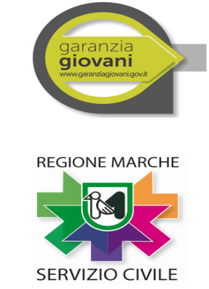
22/01/2015 - Bando volontari Servizio Civile Regionale - Garanzia Giovani
È indetto il bando per la selezione di numero 422 volontari da avviare al Servizio Civile Regionale - Garanzia Giovani nell'anno 2015.
Il bando è rivolto ai giovani non impegnati in attività lavorativa e/o formazione e/o di studio (NEET) che hanno aderito a Garanzia Giovani e sottoscritto il Patto di Attivazione.
E' possibile consultare i progetti interessati nei siti internet degli enti riportati nell'allegato 1.
Le domande (Allegati 3 e 4), compilate in formato elettronico, dovranno pervenire direttamente all'ente titolare del progetto entro e non oltre la data del 23 febbraio 2015, ore 14:00.
E' possibile presentare una sola domanda, pena l'esclusione.
E' possibile scaricare il Bando e gli allegati in formato wordzip nella sezione:
Servizio Civile Regionale --> Bandi
INFORMAZIONI PROGETTI E SEDI SONO CONSULTABILI SUL SITO DEL COMUNE DI FERMO www.comune.fermo.it
ALLA PAGINA SERVIZIO CIVILE

